гп050319 ДМС Leco-IT Outdoor -- сетка для лазания
gp050319 – Additional module Leco-IT Outdoor -- climbing net

Пакет 1

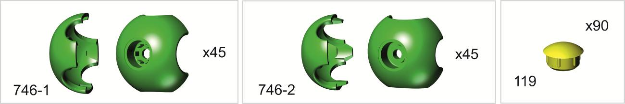
Пакет 2

Пакет 3

Пакет 4
Сборка сетки
Net rope assembling scheme
закрепить пересечение веревок
secure the nodes as shown
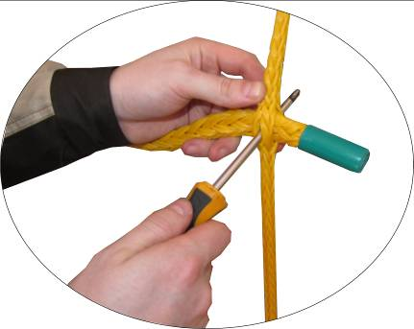
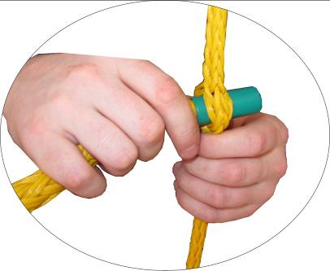
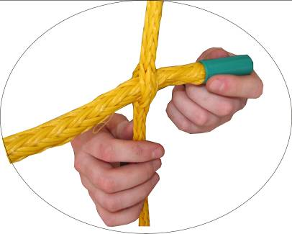
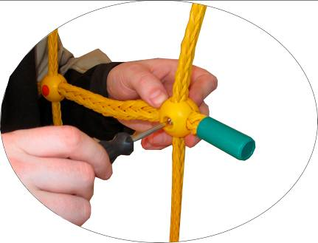
продеть горизонтальные веревки через вертикальные
Tread the horizontal ropes through vertical ones

проткнуть пересечение веревок
Pierce the intersection of the ropes taking care not to cut the threads

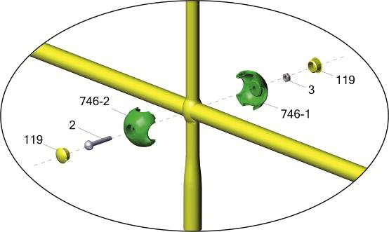
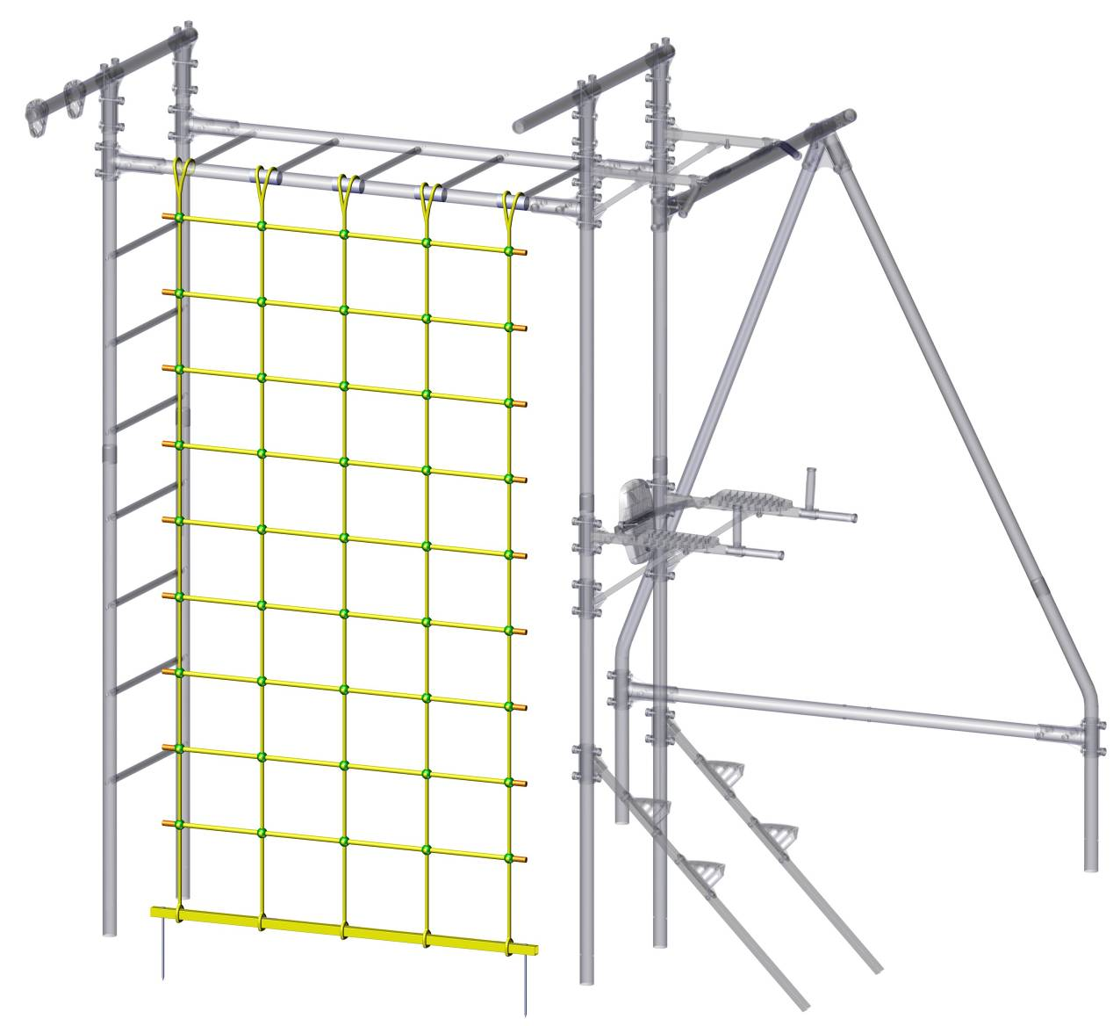
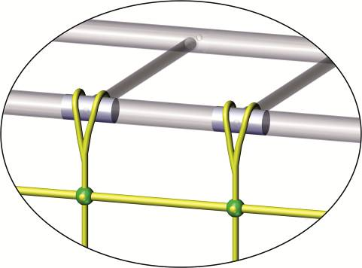
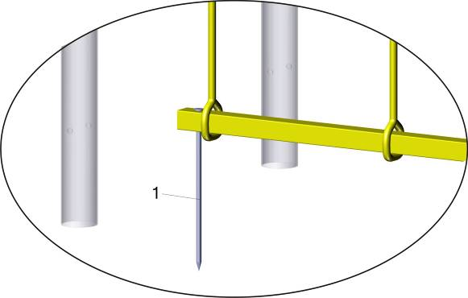
1.Снимите перекладины с комплекса, установите вертикальные
веревки, закрепите перекладины.
2. Установите горизонтальные веревки равномерно по всей длине согласно приведенной выше схеме
3.Установите трубу в нижние петли вертикальных веревок.
4.Выкопайте траншею на длину вертикальных веревок, установите гвозди поз.1
5 Забетонируйте траншею.
- Put down bars from the sport complex, assemble vertical ropes and then assemble bars again
- Assemble horizontal ropes regularly by whole length according to provided scheme
- Put vertical down loops of the ropes to the down tube
- Scrape out the trench by the length of the vertical ropes and assemble nails to the tube. Position #1
- Concrete the trench

Заводской номер партии________________
Serial number of the Party
ФИО упаковщика______________________
Name of the packer
Дата упаковки_________________________
Packaging date
ФИО контролера ОТК__________________
Name of the controller from TCD
input.doc)11.10.18
Адрес:
Фабрика спортивных изделий ЛЕКО,
Россия, 141830, Московская область, Дмитровский район, с.Синьково

Address: Post code: 141830
Sporting Goods Factory, Sinkovo, Dmitrov Disctrict, Moscow region, Russia.

